Vigente a partir del 12 de Diciembre de 2018.

ATENCIÓN:

Las marcas “@” identifican los puntos que deben procesarse OBLIGATORIAMENTE en el momento de la venta a través del sistema de validación ingresando en www.plataformacsf.com o bien mediante los sistemas de facturación integrados.

En todas las recetas procesadas electrónicamente, la Liquidación de Recetas y CIERRE DE LOTES debe efectuarse obligatoriamente utilizando la herramienta que brinda dicho sistema para tal fin.
Aclaración:
El Cierre DE LOTES electrónico es OBLIGATORIO. SIEMPRE debe figurar en el Resumen de Facturación general (planilla provista por COMPAÑÍA), que presenta su Farmacia (ver punto 15).

Por lo tanto, en un mismo Resumen de Facturación debe figurar INDISPENSABLEMENTE:

- presentación ELECTRÓNICA de SANCOR SALUD (“Plan MIXTO VALIDACIÓN”)
- presentación MANUAL de SANCOR SALUD (“Plan MIXTO MANUAL”)

Descuentos Cobertura Principal:
Planes |  |  | General |  |  | Plan Materno Infantil  (punto 8) |  |  |  | Antiartrósicos
SanCor Salud (S1000 al S6000)  SanCor-Corporativos  SanCor P (credencial dorada) |  |  | 40% 50% 60% ó 70% |  |  | 100% |  |  |  | 40% 50% 60% ó 70%  Según Vademécum Antiartrósicos  (Anexo IE) | @
Según Listado de Exclusiones
(Anexo IA)
SanCor 560  C Platino |  |  | 60%  Según Vademécum exclusivo Plan C |  |  | 100%  Según Vademécum exclusivo Plan C |  |  |  | No posee cobertura | @
 |  |  | 40%  Según Listado de Exclusiones (Anexo IA) |  |  | 100%  Según Listado de Exclusiones (Anexo IA) |  |  |  | No posee cobertura
OS (*) |  |  | 40%  Según Vademécum OS (Anexo IF) |  |  | 100%  Según Vademécum PMI  (Anexo ID) |  |  |  | No posee cobertura | @
SanCor 500 (**) |  |  | 40% |  |  | 100% |  |  |  | No posee cobertura | @
 |  |  | Según Listado de Exclusiones  (Anexo IA) |  |  |  |  |  |  | No posee cobertura
C |  |  | 40%  Según Vademécum exclusivo Plan C |  |  | 100%  Según Vademécum exclusivo Plan C |  |  |  | No posee cobertura | @
C Plus |  |  | 60%  Según Vademécum  exclusivo Plan C |  |  |  |  |  |  | No posee cobertura
Patologías Crónicas |  |  | 70% ó 100%  Según lo que indique el sistema de validación online  (ver punto 9) |  |  |  |  |  |  |  | @
(*) Válido exclusivamente para las Provincias de Chaco, Corrientes, Entre Ríos, Formosa, Misiones y Santa Fe.
(**) Plan SIN cobertura en la localidad de San Francisco (Pcia. de Córdoba) debido a que SanCor Salud canaliza estos asociados a través de un circuito especial.

Estas recetas no se validan electrónicamente:
Planes |  | Convenios |  |  | Descuento |  |  | Cobertura
AMPS | A4000  A3000  A2000 | SanCor 4000  SanCor 3000  SanCor 2000 |  |  | 25% |  |  | Según Listado de Exclusiones  (Anexo IA)
AMPS | A1000 A500  AMCC  AMADH  AMJUB | SanCor 1000  SanCor 500  SanCor C  Adherente  Jubilados |  |  | 20%

Descuento Cobertura por Coseguro:

Estas recetas no se validan electrónicamente:

AMPS como Cobertura Complementaria
- Cuando el socio cuenta con una obra social principal y cobertura AMPS como complemento, se suman los descuentos de ambas coberturas: debe aplicarse un 25% ó 20% adicional (según el caso) al descuento que haya recibido el paciente a través de su obra social principal.
- Cuando el afiliado figura en el padrón con cobertura de AMPS y de SanCor Salud se suman los descuentos de ambas coberturas. En estos casos deben aplicarse las reglas del plan principal.
Cabe aclarar que cuando la suma de ambos descuentos supere el 100% debe aplicarse el descuento necesario para llegar al 100% (Por ej. si el descuento de la obra social principal es del 80%, el de SanCor debe ser del 20%).

Cobertura Complementaria SanCor P (Credencial Dorada)
En caso que el socio cuente con una obra social principal y la credencial dorada de SanCor como complemento, se suman los descuentos de ambas coberturas: debe aplicarse un 50% adicional al descuento que haya recibido el paciente a través de su obra social principal.
Asimismo, cuando la suma de ambos descuentos supere el 100% debe aplicarse el descuento necesario para llegar al 100% (Por ej. si el descuento de la obra social principal es del 70%, el de SanCor debe ser del 30%).

Cabe aclarar que los socios que no poseen credencial dorada y/o cobertura AMPS no pueden utilizar su cobertura como adicional de otra obra social.

Requisitos para la correcta liquidación a Compañía de recetas con Cobertura por Coseguro:
- Estas recetas NO se validan electrónicamente.
- Adjuntar copia de la receta principal y del ticket de venta.
- La FIRMA del BENEFICIARIO SIEMPRE debe figurar en ORIGINAL junto a los valores aplicados PARA EL COSEGURO en prueba de conformidad, indicando además aclaración y número de documento de identidad.
- NO es válida sólo la fotocopia de la firma en conformidad por el descuento de la obra social principal.
- En la fotocopia de la receta de la obra social principal deben visualizarse claramente los troqueles correspondientes y el descuento aplicado (para dicha cobertura).
- Su farmacia debe agregar el número de beneficiario de SanCor en la fotocopia de la receta para su presentación en Compañía.
- La cobertura complementaria de SANCOR SALUD a socios con PAMI como obra social principal debe aplicarse sobre el precio de venta especial PAMI, no sobre el precio sugerido de venta al público del producto.

Habilitación del beneficiario:

Credencial (según muestra).
Según Validación On Line: |  |  |  | - Debe ingresarse de corrido el número de grupo familiar y los dos dígitos del integrante, sin barras ni espacios en blanco. No se deben cargar los “0” a la izquierda ya que al hacerlo, el sistema lo rechaza. |  |  |  |  |  |  | @
Según Archivo de Beneficiarios: |  |  |  | - Para las recetas que no se procesan on line (AMPS, autorizaciones especiales, leches), se debe controlar que el beneficiario figure en el listado de habilitados que se emite cada mes.

ATENCIÓN: Si el afiliado plantea inconvenientes por figurar inhabilitado o fuera de padrón, la Farmacia podrá realizar la dispensa si el afiliado presenta un Formulario de Autorización F4 (Formulario Único).

Documento de Identidad (DNI, LC, LE).

No es preciso que concurra el beneficiario personalmente a la farmacia. Puede hacerlo en su nombre cualquier otra persona que presente la documentación indicada.

Recetario:
Tipo de recetario: |  |  |  | - De todo tipo (Particular o de Instituciones) (*)  (*) La farmacia debe indicar además el Número de Validación que le brinda el sistema ya sea en la receta, en el ticket o bien preimpreso en el ticket. Asimismo el beneficiario o quien retira los medicamentos debe indicar su conformidad colocando su firma, aclaración y número de documento de identidad.
Datos que deben figurar de puño y letra del profesional, y con la misma tinta:  Atención: Dichos datos son válidos también si figuran en forma preimpresa en la receta, excepto la firma del profesional que en todos los casos debe ser original de puño y letra. |  |  |  | - Nombre y apellido del paciente;  - Número de afiliado (*)  - DIAGNÓSTICO (**)  - Medicamentos recetados por principio activo, indicando una marca sugerida incluida en el Vademécum;  - Cantidad de cada medicamento;  - Firma y sello con número de matrícula y aclaración;  - Fecha de prescripción;  (*) Cuando en una receta el número de beneficiario sea poco legible o se encuentre incompleto, la farmacia debe repetirlo al dorso, en forma clara y correcta, indicando junto al número consignado por el médico la frase “ver al dorso”. El beneficiario debe firmar nuevamente como prueba de conformidad.  (**) El requisito de Diagnóstico NO es obligatorio para aquellas farmacias ubicadas en Cdad. de Buenos Aires, Gran Buenos Aires y Provincia de Tierra del Fuego. Por lo tanto, en dichas zonas, su ausencia no es motivo de débito.

Validez de la receta:
GENERAL: El día de la prescripción y los 30 días siguientes. |  |  |  |  |  |  |  |  |  |  | @
AMPS: El día de la prescripción y los 30 días siguientes.

Topes de cobertura:
Límites de cantidades: |  |  |  | Sin Tratamiento Prolongado
Renglones por receta:  Envases por renglón: |  |  |  | Hasta 2 (dos) de distinto principio activo  o de igual principio activo pero distinta forma farmacéutica.  Hasta 1 (uno) grande o 2 (dos) chicos en un solo y único renglón por receta y hasta 1 (uno) chico en el renglón restante. |  |  |  |  |  |  | @
Antibióticos Inyectables: |  |  |  | Presentación |  |  |  |  | Entregar
 |  |  |  | Envase de 1 (una) ampolla o frasco ampolla. |  |  |  |  | Hasta 5 (cinco) |  | @
 |  |  |  | Envases de más de 1 (una) ampolla o frasco ampolla. |  |  |  |  | El menor número posible de envases hasta completar 5 (cinco) ampollas. Por ejemplo: si el producto se presenta en envases de 2 ampollas, pueden expenderse 3 (tres) envases = 6 (seis) ampollas. |  | @
AMPS: |  |  |  | Igual al resto de los planes (puntos 6.1 y 6.2)
INTERNACIÓN: |  |  |  | Lo que se encuentre autorizado (ver punto 12)
Psicofármacos: |  |  |  | - El profesional debe confeccionar además los duplicados, o los recetarios que correspondan según normas legales en vigencia.
Otras especificaciones: |  |  |  | Cuando el médico:  - No especifica cantidades |  |  |  |  | Debe entregarse:  - El envase de menor contenido.
 |  |  |  | - Sólo indica la palabra “grande” |  |  |  |  | - La presentación siguiente a la menor.
 |  |  |  | - Equivoca la cantidad y/o contenido |  |  |  |  | - El tamaño inmediato inferior al indicado.

Productos Cubiertos:
Los descuentos mencionados en los puntos 1, 2 y 3 se aplicarán sobre las especialidades medicinales comprendidas en el Manual Farmacéutico o similares, teniendo en cuenta las coberturas allí indicadas en cada caso.

Asimismo solicitamos tener en cuenta lo siguiente:
- Planes que operan según Listado de Exclusiones (Anexo IA): |  |  |  | - Ver las 2 solapas del archivo Excel remitido. Los productos que requieren autorización (2º solapa) no se procesan electrónicamente.  - Las siguientes Acciones Farmacológicas cuentan con 100% de cobertura, sin requerir previa autorización.  - Acción Nº 171 - Medio de contraste No iónico  - Acción Nº 276 - Contraste radiológico |  |  |  |  |  |  | @
- Procesamiento – Aclaración: |  |  |  | Al ingresar el identificador del producto (troquel o código de barras) en el sistema, no se deben cargar los “0” a la izquierda, ya que al hacerlo el sistema lo rechaza. |  |  |  |  |  |  | @
- Vacunas: |  |  |  | SanCor Salud (S1000 al S6000)  SanCor-Corporativos  SanCor P (credencial dorada) |  |  | 100% vacunas dentro de Calendario Oficial.  40%, 50% ó 60% (según descuento del plan correspondiente) vacunas fuera de Calendario Oficial, aún para Plan Materno Infantil.  En ningún caso requieren previa autorización. |  |  |  | @
 |  |  |  | SanCor 500  OS |  |  | 40%, 50% ó 60% (según descuento del plan correspondiente) para todas las vacunas (dentro o fuera de Calendario), aún para Plan Materno Infantil.  NO requiere previa autorización. |  |  |  | @
 |  |  |  | C  C Plus |  |  | 40% ó 60% (según descuento del plan correspondiente) según Vademécum Plan C.  NO requiere previa autorización. |  |  |  | @
 |  |  |  | SanCor 560  C Platino |  |  | 60% según Vademécum Plan C.  40% según Listado de Exclusiones.  En ningún caso requieren previa autorización. |  |  |  | @
IMPORTANTE:
Aquellos productos identificados como AP, tanto en el Listado de Exclusiones como en el Vademécum,
deben contar con Autorización Previa de SanCor y no deben validarse.

Plan Materno Infantil:
Habilitación del Beneficiario: |  |  |  | - Según validación On Line. |  |  |  |  |  |  | @
Productos Cubiertos: |  |  |  | - Según validación On Line, de acuerdo a cada plan (Exclusiones, Anexo IA – Vademécum PMI, Anexo ID).  Vacunas: NO requieren previa autorización. Verificar esquema de cobertura según plan mencionado en el punto 7. |  |  |  |  |  |  | @
 |  |  |  | - Leches (todos los planes): Únicamente con Autorización Previa de Sancor mediante el Formulario de Autorización Nro. 4 (No se Validan electrónicamente)
Límites de cantidades: |  |  |  | - Medicamentos: Igual al resto de los planes. |  |  |  |  |  |  | @
 |  |  |  | - Leches: la cantidad que autorice la entidad en el Formulario de Autorización. (No se Validan electrónicamente)

Pacientes con Patologías Crónicas:
Habilitación del Beneficiario: |  |  |  | - Credencial de paciente crónico según muestra, en la que figuran los productos autorizados. Se controla a través de la validación online. |  |  |  |  |  |  | @
Recetario: |  |  |  | - Recetario habitual (punto 4.1) o bien en Formulario Especial para Patologías Crónicas (según muestra) que descarga el beneficiario vía web según empadronamiento crónico.  Ninguno de ellos requiere previa autorización (F4) pero deben VALIDARSE OBLIGATORIAMENTE. Caso contrario, es motivo de rechazo de los mismos.  Aclaración Formulario Especial Patologías Crónicas:  - Los datos de afiliación y prescripción están preimpresos electrónicamente. Es decir, no se acepta prescripción manuscrita en dichos recetarios.  - No es necesario que esté acompañado por la prescripción original correspondiente. Por lo tanto, el troquel correspondiente debe adjuntarse en el recetario en cuestión. |  |  |  |  |  |  | @
Productos Cubiertos: |  |  |  | - Según productos empadronados de acuerdo a lo que indica la credencial de paciente crónico, y que se validan electrónicamente. |  |  |  |  |  |  | @
Descuento: |  |  |  | - 70% ó 100% sobre Precio de Venta al Público (PVP) según indique el sistema de validación online. |  |  |  |  |  |  | @
Límites de cantidades: |  |  |  | - Igual al resto de los planes o bien lo que indique el sistema de validación online. |  |  |  |  |  |  | @

Descuento Cobertura Anticonceptivos:
Habilitación del Beneficiario: |  |  |  | - Según validación online o bien mediante Credencial de Paciente Crónico (según muestra) en la que figuran los productos autorizados (que también se validan electrónicamente). |  |  |  |  |  |  | @
Productos Cubiertos: |  |  |  | - Según Vademécum Salud Reproductiva que se valida electrónicamente. |  |  |  |  |  |  | @
Descuento: |  |  |  | - 40%, 50%, 60%, 70% ó 100% según indique el sistema de validación online. |  |  |  |  |  |  | @
Límites de cantidades: |  |  |  | - Según lo que indique el sistema de validación online.  Cabe aclarar que en algunos planes SanCor Salud establece un tope de envases mensual y anual, el cual controla el sistema de validación online. |  |  |  |  |  |  | @

Cobertura Vacunas Antigripales:

Estas recetas no se validan electrónicamente
Habilitación del Beneficiario: |  |  |  | - Debe figurar en el Archivo de Beneficiarios vigente.
Recetario: |  |  |  | - Formulario Especial de Vacunas Antigripales (según muestra).  Particularidades del formulario:  - NO requiere autorización previa por parte de la Entidad (Formulario F4).  - Sólo cuenta con fecha de vencimiento. Es decir, no tiene fechas de prescripción ni de emisión.  - No es necesario que esté acompañado por la prescripción original correspondiente. Por lo tanto, el troquel correspondiente debe adjuntarse en el Formulario en cuestión.  - Los datos de afiliación y prescripción siempre deben figurar pre-impresos. NO se acepta prescripción manuscrita en dichos recetarios.
Validez del formulario: |  |  |  | - Hasta la fecha de vencimiento que indica el recetario.
Productos Cubiertos: |  |  |  | - El beneficiario debe elegir la marca comercial y firmar la dispensa en conformidad.  Cabe aclarar que las vacunas antigripales carecen de cobertura cuando se prescriben fuera del formulario correspondiente a la Campaña de Vacunación Antigripal.
Descuento: |  |  |  | - Lo que indique el formulario.

Autorizaciones Especiales:

Estas recetas no se validan electrónicamente

Sólo podrán expenderse recetas que NO cumplan con todos los requisitos (por ejemplo, productos no cubiertos, límites de cantidades, afiliados inhabilitados, etc.) y/o pacientes internados, cuando se encuentren autorizadas por SanCor mediante el Formulario de Autorización Nro. 4 (según muestra punto 20). En dicho formulario figura la fecha de vencimiento del mismo.

La fecha de prescripción que figura en el formulario debe coincidir con la que indica la receta original.

Por lo tanto, carece de validez cualquier otro comprobante, documentación o modalidad de autorización diferente a la mencionada.

Medicamentos Faltantes:
Si por cualquier circunstancia, en la farmacia falta el o los medicamentos indicados por el médico, la farmacia debe obligarse a obtenerlos dentro de las 24 horas de haber sido requeridos por el afiliado, quien debe conocer tal obligación a efectos de concurrir a adquirirlos una vez que haya transcurrido dicho plazo. En ese caso la farmacia no debe retener la receta.

Datos a completar por la farmacia:
NÚMERO DE TRANSACCIÓN ON LINE. Debe indicarse en el encabezado de la receta “TR: XXXX”, o bien puede imprimirse el comprobante que emite el sistema. |  |  |  |  |  |  |  |  |  |  | @

Fecha de venta;

Si la presentación no contiene número de troquel, adjuntar código de barras del mismo;

Importes (unitarios, a cargo del beneficiario, a cargo de la entidad, totales)
La farmacia deberá adjuntar cualquiera de los comprobantes de venta detallados: |  |  |  | - Ticket fiscal propiamente dicho.  - Documento no fiscal HOMOLOGADO  - Duplicado o triplicado del ticket fiscal (idéntico al original pero con una leyenda de fondo “NO FISCAL”).  - Facturas A, B o C.

Sello de la Farmacia y firma del Farmacéutico;

Firma y aclaración y número de documento de identidad de quien retira los medicamentos;

Cierre Electrónico de Lotes:
MUY IMPORTANTE: Todas las RECETAS PROCESADAS ELECTRÓNICAMENTE deben liquidarse OBLIGATORIAMENTE mediante la herramienta CIERRE DE LOTES que provee para ello el sistema de validación. Caso contrario, es motivo de rechazo de las mismas. Utilice dicha herramienta teniendo en cuenta las indicaciones del Instructivo General del sistema.  Asimismo es imprescindible IMPRIMIR el Cierre de Lotes a fin de identificar correctamente la liquidación electrónica en el Resumen de Facturación general (ver punto 16). No deben efectuarse modificaciones manuales (tachaduras ni enmiendas) sobre el Cierre de Lotes que emite el sistema.  Aclaración: la IMPRESIÓN PREVIA del Cierre de Lote NO es válida para la presentación de recetas:  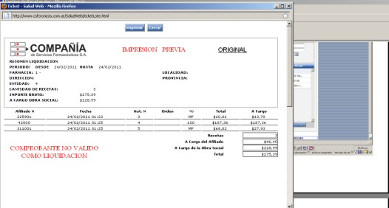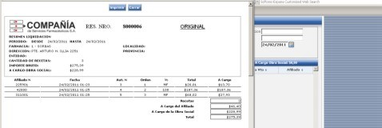 |  |  |  |  |  |  |  |  |  |  | @
Atención: Las recetas no procesadas electrónicamente (por ejemplo, Autorizaciones Especiales) deben liquidarse a través de la modalidad tradicional de planillas de Compañía (ver punto 16).

Presentación de Recetas no procesadas electrónicamente:
ATENCIÓN: Las recetas no procesadas electrónicamente (AMPS, coberturas complementarias, autorizaciones especiales, leches) deben liquidarse a través de la modalidad tradicional de planillas de Compañía separadas del siguiente modo:

Tipo de Liquidación | Tipo de cobertura | Presentación de recetas | Bonificación
Manual | Principal  (35%, 40%, Autorizado F4) | Plan “MIXTO MANUAL”, sin separarlas por porcentajes de descuento. | SÍ aplica
Manual | Coseguro | Plan “COSEGURO”, sin separarlas por porcentajes de descuento.  Atención: No denominar “Mixto”. | NO aplica
Electrónica | Recetas que se validan electrónicamente | Plan “MIXTO VALIDACIÓN”, mediante la herramienta “Cierre de Lotes” que provee el sistema. | SÍ aplica

- La presentación debe realizarse a través de las Planillas de COMPAÑÍA, completando todos los datos requeridos en ellas.
- El porcentaje de descuento aplicado a cada medicamento debe figurar en el ticket de venta o bien agregado junto a la prescripción en forma manuscrita.
- En los resúmenes de liquidación y facturaciones se deben volcar los importes correspondientes identificando el plan como “MIXTO MANUAL” o “COSEGURO”.
- En los casilleros identificados como PLAN se debe indicar “MIXTO MANUAL”, “COSEGURO” o “MIXTO VALIDACIÓN” (sin separar las recetas por porcentajes de descuento) y no el nombre del grupo de planes (AMS, SMP, AMPS, etc)
- En el Resumen de Facturaciones debe detallarse el Importe Neto a Reintegrar y la Bonificación oportunamente asignada (si correspondiera).
- El criterio en el que se separan los lotes de recetas debe ser el mismo en el cual se informa lo presentado en el Resumen de Facturaciones.

El Cierre electrónico de Lotes SIEMPRE debe indicarse en el Resumen de Facturación general (planilla provista por COMPAÑÍA), que presenta su Farmacia, diferenciado del resto de las recetas sin validación online.

Por lo tanto, en un mismo Resumen de Facturación debe figurar INDISPENSABLEMENTE:
- presentación ELECTRÓNICA de SANCOR SALUD (“Plan MIXTO VALIDACIÓN”)
- presentación MANUAL de SANCOR SALUD (“Plan MIXTO MANUAL”)
Coberturas Complementarias: Casos excepcionales

En una misma receta puede suceder por ejemplo, que un producto tenga cobertura complementaria, pero un segundo tenga cobertura principal. Es decir, si por ejemplo, PAMI no cubre determinado medicamento pero SanCor sí, la cobertura no funcionará como Complementaria sino como Cobertura Principal.
En el primer caso, la farmacia deberá proceder de acuerdo a la modalidad de liquidación de coberturas complementarias (bajo un plan “COSEGURO”, incluyendo las fotocopias de las recetas y troqueles correspondientes, con la firma del beneficiario en original).
En el segundo caso, debido a que la cobertura correspondiente NO opera como Complementaria sino como Principal, las recetas deberán presentarse junto con el resto de las recetas de la Cobertura Principal (bajo un Plan “Mixto”), calculando la Bonificación convenida. Por lo tanto, la receta y los troqueles correspondientes deben presentarse en original.

Recomendaciones Especiales:

Colocar en la receta el número de orden correspondiente;
Adjuntar los troqueles del siguiente modo: |  |  |  | - De acuerdo al orden de la prescripción.  - Incluyendo el código de barras, si lo hubiera.  - Adheridos con goma de pegar (no utilizar abrochadora ni cinta adhesiva, debido a que dificultan la lectura del código de barras).
Los troqueles deberán ajustarse a lo siguiente: |  |  |  | - Encontrarse en perfecto estado y sin signos de uso previo (perforaciones, evidencias o marcas de sustancias adhesivas).  - Sin signos de desgaste del material en todo o parte del troquel.  - Sin impresiones mediante sellos de cualquier tipo de leyendas legibles o no.  - Sin diferencias en tamaño, grosor y/o color del troquel para un mismo producto, presentación y lote.  - No deberán presentar cualquier otro signo que otorgue carácter dudoso al troquel.

Las recetas deben presentarse numeradas en forma correlativa.

Atención de Consultas:
Ante dificultades o consultas exclusivamente técnicas fuera de nuestro horario de atención, les solicitamos que envíe un correo electrónico a validaciones@csf.com.ar indicando en el titulo la palabra “Problema” más el código de su Farmacia. |  |  |  |  |  |  |  |  |  |  | @
Sobre otros aspectos referidos a las normas de atención, comuníquese con el Departamento de Atención al Cliente de COMPAÑÍA al (011) 4136-9090 – Fax: (011) 4136-9001. E-mail: info@csf.com.ar, de Lunes a Viernes, de 8:30 a 18:30 horas, o bien a nuestra Receptoría de Córdoba al (0351)-4716244 / 4716071 – E-mail: cordoba@csf.com.ar, de Lunes a Viernes de 9 a 18 hs.

Muestra de Credenciales:
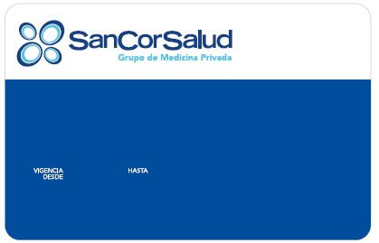

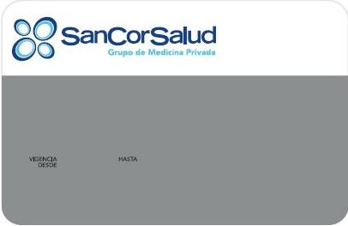
Puede contar también con distintos logos corporativos (OSCONARA, OSDIC, MICA, Metalmecánica, etc.)



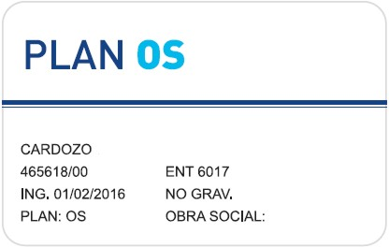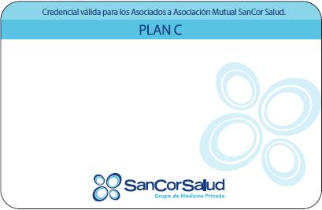

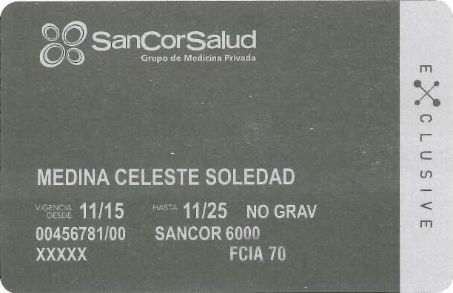

Muestra de Formularios Especiales:
Formulario Especial de Vacunas Antigripales (no debe validarse electrónicamente)
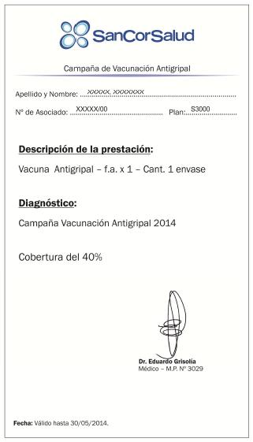
El porcentaje de cobertura (40%, 50%, 60% ó 100%) será indicado en este campo.
Validez del Formulario
Los datos de afiliación y prescripción siempre deben figurar pre-impresos. NO se acepta prescripción manuscrita en dichos recetarios.

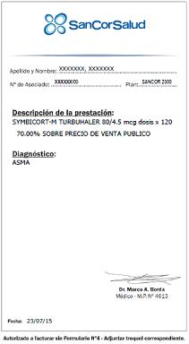
Formulario Especial Patologías Crónicas (REQUIERE VALIDACIÓN OBLIGATORIA)

- El recetario NO requiere previa autorización (Formulario F4), pero debe VALIDARSE OBLIGATORIAMENTE (a través de www.plataformacsf.com o bien mediante sistemas de facturación integrados). Caso contrario, es motivo de rechazo del mismo.
- Los datos de afiliación y prescripción están preimpresos electrónicamente.
- No es necesario que esté acompañado por la prescripción original correspondiente. Por lo tanto, el troquel correspondiente debe adjuntarse en el recetario en cuestión.
Identificación Pacientes Crónicos

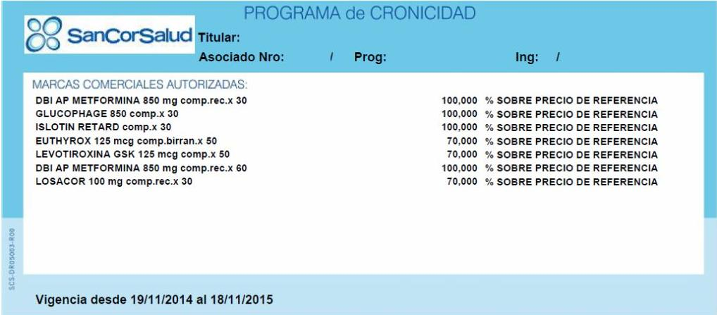
Corresponde el 70% ó 100% sobre PVP indicado en el Vademécum de Crónicos (Anexo IC) y según el Sistema de Validación Online, inclusive cuando la credencial aún indica “70% sobre precio de referencia”.

Formulario Nº 4 – Prestaciones que requieren autorización previa.

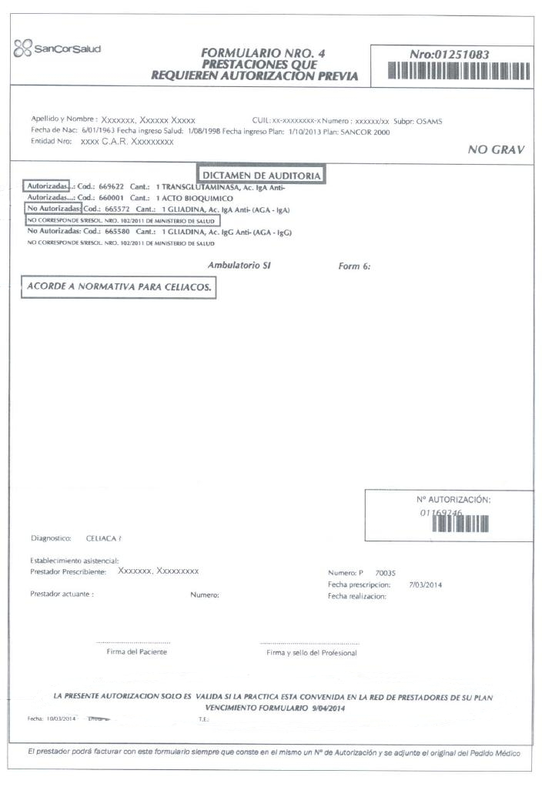
Controlar la fecha de vencimiento.
La fecha de prescripción que figura en el formulario debe coincidir con la que indica la receta original.
NO requiere firma y sello del auditor
Resolución según cada especialidad.
Motivo de resolución especialidad no autorizada.

